주 안에서 사랑하는 동역자 여러분들께

할렐루야 !! 2014년 상반기가 벌써 지나가고, 2014년 한 해를 주님 앞에서 다시 한번 점검하며 시작해야 되는 하반기가 되었습니다. 지난 상반기 동안 달려온 것들이 과연 주님을 원하시는 길이었는지, 진정으로 주님의 사역들을 감당한 것인지, 깊이 기도하며 앞으로 남은 하반기의 길을 준비하고자 합니다. 특별히 7월 6일에는 부족한 제가 인도네시아 현지 교단인 GMII 교단으로부터 목사안수를 받게 되어 더욱 더 주님 앞에 엎드리어 주님의 인도하심을 간구하면서 주님께서 맡겨주신 사명들을 감당하고자 합니다. 바쁜 사역 가운데서도 지난 4년간 STTRI 신학교에서 공부를 하도록 허락하여 주시어 M.Div 과정을 마치게 하여 주시고, 또한 1년간의 실습과정도 모두 은혜 가운데 마치도록 인도하여 주신 분이 바로 주님이심을 잘 알기에, 이제 목사 선교사로써 제3기 사역을 시작하면서 진정으로 주님께서 기뻐하시는 주님의 종이 되고자 합니다. 세상의 어떠한 부귀영화보다도 오직 주님 한 분만을 바라보고, 주님 한 분만을 향하여, 주님 한 분으로 만족하며, 주님 한 분만을 닮아가도록 최선을 다하는 주님의 종이 되도록 기도 바랍니다.

1. 자카르타 나환자촌 어린이들을 위해 기도 바랍니다
지난 6월 18일 자카르타 나환자촌 부모, 어린이들 모두 250명을 데리고 자카르타 라구난 동물원으로 제2차 소풍을 다녀 왔습니다. 한번도 동물을 본 적이 없는 이들이 얼마나 좋아하고 얼마나 기뻐하면서 하루를 보낸는지…. 오후에는 비록 아직 한 명도 주님을 영접한 사람은 없지만 현지 전도사님과 함께 야외에서 예배를 드리며 주님의 사랑을 나누었습니다. 정성껏 준비해 간 도시락과 음료수로 점심을 먹고, 자카르타에 계신 집사님 한 분이 준비해 주신 간식들과 선물들로 더욱 넘치는 사랑을 나누었습니다. 이제 이들이 더욱 주님의 사랑을 알아가며 주님을 영접할 수 있도록 함께 기도해 주시기 바랍니다.
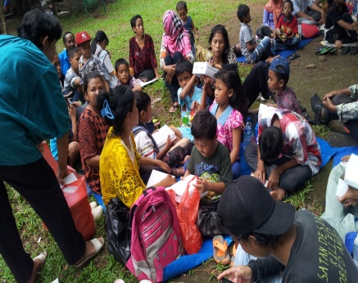
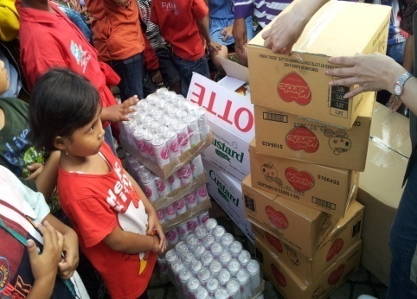
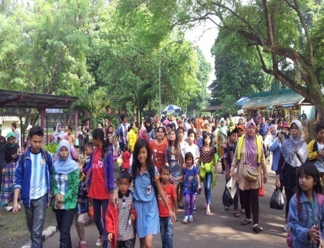

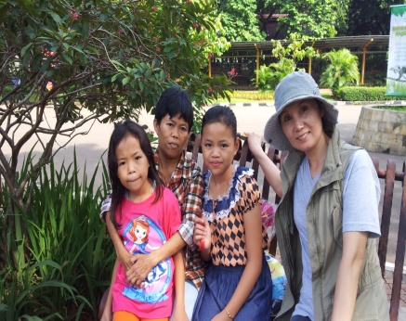
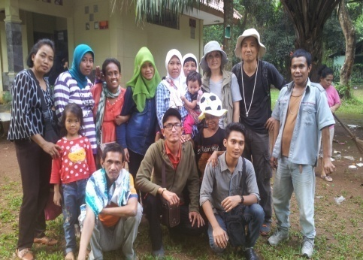
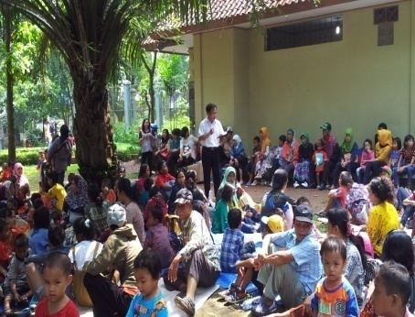

2. 숨바섬 의료 사역 및 예배사역을 위해 기도 바랍니다
7월 24일부터 30일까지 오륜교회 의료선교팀 52명 과 함께 동숨바 뿔루빤장 지역에서 의료사역과 어린이 사역을 할 예정이며, 7월 31일부터 8월 6일까지 사랑의교회 기드온부 선교팀 10 여명과 함께 동숨바 뿔루빤장 지역에서 예배사역과 어린이 사역을 할 예정입니다. 숨바섬은 아직도 수많은 정령신앙속에 살고 있는 상황이며 또한 어둠의 전통문화에 갇혀 살고 있는 지역입니다. 심지어 장례식때 잡을 물소, 돼지들의 비용을 준비하지 못하여 2년째 시신을 집안에 모셔놓고 지내고 있는 마을들, 또한 장례를 하면서 살아있는 말을 난도질하여 말 심장을 꺼내 시신 위에 올려놓고 죽은 영혼과 함께 저승으로 가는 의식을 치루고 있는 마을들, 농사를 위한 씨앗을 대나무통에서 꺼낼 때마다 닭을 잡아 제사를 지내는 마을들…. 정말 복음이 절실히 필요한 지역들이며, 이슬람 세력이 마을에 들어오기 전에 기독교 복음을 빨리 전해야 되는 긴급한 상황입니다.
비록 자동차가 들어가지 못해 걸어서 산을 넘고 넘어야 되고, 침낭에서 새우잠들을 자야되지만 금번에는 복음이 전혀 들어가지 않은 뿌뜨리 마을과 산 속 맨 끝 마을인 갈보리교회 마을까지 들어가서 이들을 향하여 의료사역 및 어린이사역, 예배사역을 하고자 하오니 함께 기도해 주셔서 숨바섬 전역에 복음이 왕성하게 일어나게 되기를 바랍니다. 저희들도 금번에는 2개 선교팀과 중간 휴식없이 연이어 숨바섬 사역을 하여야 하기에 저희들의 건강을 위하여서도 기도 바랍니다.
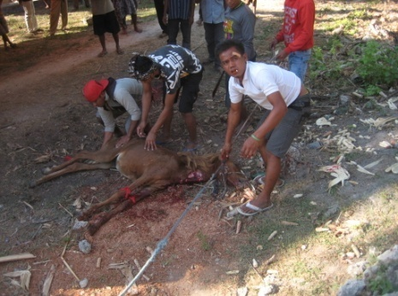
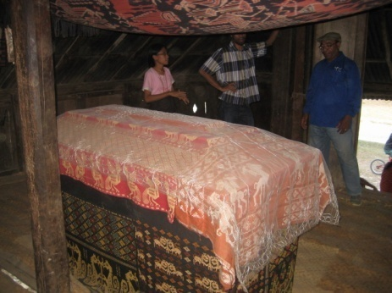

3. UKCW 기독종합대학을 위해 기도 바랍니다.
- 대학의 영적 부흥을 위해 기도 바랍니다
지난 6월 26일 UKCW 대학 2014년 상반기 학기 종강예배를 은혜 가운데 드렸으며 이제 하드웨어인 캠퍼스 이전을 준비하면서, 소프트웨어인 대학 내 영적 물결을 다시 일으키고자 합니다. 외형적인 모양도 중요하지만 그 안에 채울 내적인 것들이 없다면 아무런 의미가 없기에 하반기 새학기부터 모든 교수님들과 학생들과 함께 다시 한번 영적 부흥을 위하여 우리의 마음을 새롭게 하고 정진하고자 합니다. 대학의 영적 부흥과 새로워짐을 위해 기도하여 주시기 바랍니다.

- 2014/2015 신입생 모집을 위해 기도 바랍니다
2014/2015 신입생 모집을 시작하였습니다. 주님께서 원하시는 학생들이 들어와서 함께 기도하며 공부할 수 있도록 기도하여 주시기 바라며, 많은 학생들이 모집되어 대학에 새로운 활력소를 불어 일으키도록 기도하여 주시기 바랍니다.

- 대학의 새로운 캠퍼스 구입을 위해 기도 바랍니다
대학의 새로운 캠퍼스 구입을 위하여 아직 대지 주인과 가격을 협상하고 있습니다. 대지 구입 후에도 새로운 건물 건축 및 필요한 기자재 구입까지 약 20억원 정도가 모두 필요한 상황이며 현재 약 1억원 정도가 준비되어 있습니다. 아직도 턱없이 모자라고 부족하지만 금번에 후원되어진 귀한 1억원이 새로운 캠퍼스 구입을 위한 믿음의 씨앗이 되어지리라 믿습니다. 새로운 캠퍼스 구입을 통하여 2015년부터 안정적으로 학생들이 공부를 하게 되며, 또한 새로운 학과 개설을 통하여 대학의 점진적 발전의 기반을 만들고자 합니다. 저희는 할 수 없지만 우리 주님께서는 불가능한 일이 없기에 주님만을 의지하고 나아가고자 하오니 함께 기도하여 주시어 대학의 새로운 캠퍼스 마련이 주님의 은혜 가운데 할 수 있게 되기를 간절히 바랍니다.
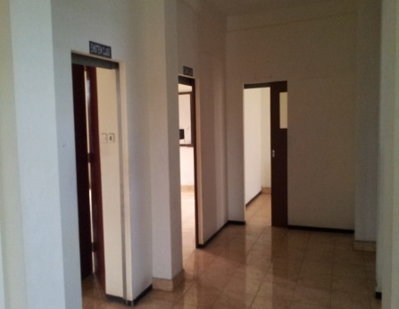
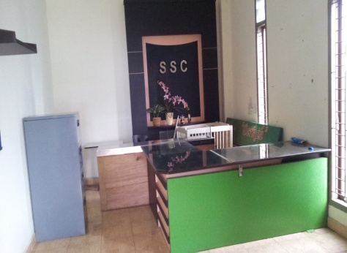
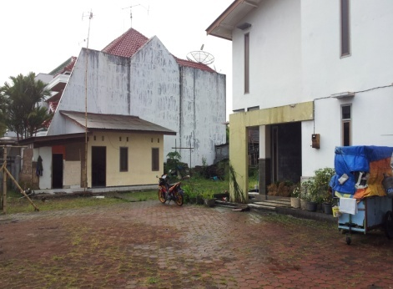

2014년 하반기를 하나님의 비전을 가지고 새롭게 시작하시는 우리 모두가 되기를 원합니다. 우리의 대장되신 주님을 바라보며 주님을 향하여 다시 새롭게 출발하는 7월이 되시기를 간절히 소망합니다.
여러분 모두의 사랑과 기도와 섬김에 깊은 감사를 드리며 주님의 크신 은총이 여러분 모두와 섬기시는 교회들과 사업체와 가정에 충만이 임재하시기를 기도 드립니다.

2014년 7월 1일
인도네시아 함ㅊㅎ/ㅅㅎ 선교사드림

